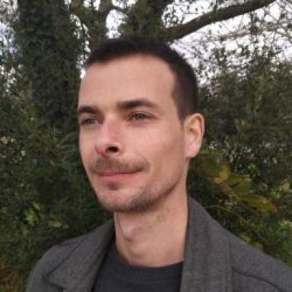 Louison Jouin Doctorant en Littératures comparées

Identifiants chercheurs

- IdHAL : louison-jouin
- ORCID : 0009-0003-7817-6196
- IdRef : 271802308

Publications

Communication dans un congrès (4)

« Concurrence des temps dans les Shiji de Sima Qian et le Šāhnāme de Ferdowsī »
Louison Jouin
Séminaire des doctorant·es du CERC Crise(s) et créativité, CERC Sorbonne Nouvelle, May 2026, Paris, France
Communication dans un congrès
hal-05623364v1
« Signes avant-coureurs et rétrospections : la réduplication de l’événement comme lieu de mémoire dans les Shiji de Sima Qian et le Šāhnāme de Ferdowsī »
Louison Jouin
Journée Scientifique Interdisciplinaire « La mémoire et l'oubli », ED ALL Pays de la Loire et LAMO, Mar 2026, Nantes, France
Communication dans un congrès
hal-05562792v1
Mahābhārata, Shiji, Šāhnāme : s’affranchir des catégories universalisantes pour construire une comparaison différenciée
Louison Jouin
Journées doctorales de l’ED 120 - Littératures française et comparées (Sorbonne Nouvelle), Mar 2025, Paris Université Sorbonne Nouvelle, France
Communication dans un congrès
hal-04999917v1
Le mythe des Âges à travers trois récits matriciels des littératures chinoise, indienne et persane : les Mémoires historiques de Sima Qian, le Mahābhārata et le Livre des rois de Ferdowsi
Louison Jouin
Séminaire général du CERC (Sorbonne Nouvelle, Nov 2024, Paris Sorbonne Nouvelle, France
Communication dans un congrès
hal-04987944v1

Mémoire d'étudiant (1)

Une lecture du règne des Pīšdādiyān au miroir du récit hésiodique des cinq espèces humaines et de ses réécritures
Louison Jouin
Sciences de l'Homme et Société. 2023
Mémoire d'étudiant
dumas-04199362v1

